Nota de Prensa N° 126-2014
IMPORTACIONES AUMENTARON 3,1%
EN ABRIL

En abril, el valor total de las importaciones CIF ascendió a US$ 3 700 millones, monto que representó un crecimiento de 3,1% con relación a similar mes del año pasado. Con este resultado, en los primeros cuatro meses del año las importaciones sumaron US$ 14 016 millones, monto menor en 0,3% respecto del mismo período del año 2013.

Bienes de consumo

Las importaciones de bienes de consumo ascendieron a US$ 782 millones en abril, lo que representó un crecimiento de 5,9% respecto de similar mes del año pasado.

Al interior de este rubro el valor importado de bienes de consumo no duradero ascendió a US$ 377 millones, registrando un crecimiento de 9,2%, respecto de abril del 2013. A nivel desagregado, crecieron las importaciones de alimentos (27,8%), vestuarios y otras confecciones (7,0%) y otros bienes no duraderos (3,5%); en contraste, se contrajeron las importaciones de tabaco, bebidas y productos farmacéuticos y de tocador en 36,6%, 21,9% y 3,0%, respectivamente.

Por su parte, las importaciones de bienes de consumo duradero sumaron US$ 405 millones, monto mayor en 2,9%, respecto de abril del 2013. A nivel desagregado crecieron las importaciones de objetos de adorno, instrumentos musicales y otros (8,3%), muebles para el hogar (5,0%), vehículos de transporte particular (4,6%) y máquinas y aparatos de uso doméstico (0,8%); en cambio, disminuyeron en 14,5% las importaciones de utensilios domésticos.

Materias primas y productos intermedios

El valor importado del rubro materias primas y productos intermedios ascendió a US$ 1 646 millones en abril, cifra superior en 1,3% frente a lo obtenido en similar mes del año anterior.

Las importaciones de combustibles, lubricantes y productos conexos sumaron US$ 465 millones, registrando una contracción de 4,6% respecto de abril del 2013. Según componentes, disminuyeron las importaciones de combustibles en 4,9% y lubricantes en 0,4%.

En el caso de las importaciones de materias primas y productos intermedios para la agricultura, éstas ascendieron a US$ 105 millones, monto que representó una contracción de 9,6%, respecto de abril del 2013. A nivel desagregado, disminuyeron las importaciones de alimentos para animales en 15,4% y otras materias primas para la agricultura en 6,5%.

Por su parte, las importaciones de materias primas y productos intermedios orientadas a la industria ascendieron a US$ 1 076 millones, monto que representó un crecimiento de 5,3%, respecto de abril del 2013. Según componentes, las mayores importaciones de productos mineros (22,0%), productos agropecuarios no alimenticios (13,3%) y productos alimenticios (0,8%) impulsaron el resultado positivo; en cambio, disminuyeron en 5,3% las importaciones de productos químicos-farmacéuticos.

Bienes de capital y materiales de construcción

Las importaciones de bienes de capital y materiales de construcción ascendieron a US$ 1 268 millones en abril, monto mayor en 3,5% respecto de similar mes del año anterior.

La importación de materiales de construcción se contrajo 5,9% por las menores compras de materiales de construcción semielaborados. Por su parte, las compras de materiales de construcción elaborados crecieron 4,7%.

En abril, las importaciones de bienes de capital para la agricultura retrocedieron 24,4%. En este mes, se contrajeron las importaciones de material de transporte y tracción en 23,4% y máquinas y herramientas en 23,2%.

Por su parte, las importaciones de bienes de capital para la industria crecieron 16,4% en abril por las mayores importaciones de otro equipo fijo (31,9%), maquinaria industrial (21,2%) y herramientas (6,4%), al incrementarse las compras de paneles y demás soportes equipados para una tensión superior a 1 000 voltios, celulares, motores de corriente alterna de potencia superior a 75 KW, maquinarias cuya superestructura pueda girar 360% y partes de las demás máquinas y aparatos para molinos, entre otros. En cambio, retrocedieron las importaciones de máquinas y aparatos de oficina, servicios y científicos en 5,6% así como partes y accesorios de maquinaria industrial en 0,3%.

Las importaciones de equipos de transporte retrocedieron 19,1% en abril por las menores importaciones de equipo rodante de transporte en 24,1% y partes y accesorios de equipos de transporte en 10,2%, lo cual fue parcialmente contrarrestada por las mayores importaciones de equipo fijo de transporte (72,8%), principalmente de carriles para vías férreas, material fijo de vías férreas o similares y avisadores eléctricos de protección contra robo o incendio, entre otros.

Origen de importaciones

En el período enero-abril del año, Estados Unidos se mantuvo como el principal proveedor de bienes al registrar una participación del 22% sobre el total importado, le siguen China (19%), Ecuador (5%), Brasil (5%) y Alemania (4%), entre los más importantes países proveedores.

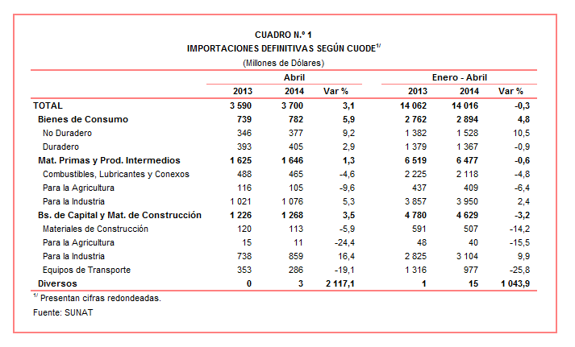

Gerencia de Comunicaciones
Lima, jueves 29 de mayo del 2014.

